建设项目环境影响报告表
（污染影响类）

项目名称：年产1万吨3.5N级晶体硅建设项目
建设单位(盖章)：宁夏景晟弘德新材料科技有限公司
编制日期： 2022年8月

中华人民共和国生态环境部制

一、建设项目基本情况
建设项目名称 | 年产1万吨3.5N级晶体硅建设项目
项目代码 | 2205-640303-04-01-353253
建设单位联系人 | 李海明 | 联系方式 | 13995312217
建设地点 | 红寺堡区弘德工业园区经七路纬四路交叉口拐角处厂区内西北角④号和③号两栋车间
地理坐标 | 项目占地中心坐标（106°8′0.437″,37°30′19.786″）
国民经济  行业类别 | C3825光伏设备及元器件制造 | 建设项目  行业类别 | “三十九、废弃资源综合利用业42”中“85.金属废料和碎屑加工处理421”
建设性质 | R新建（迁建）  □改建  □扩建  □技术改造 | 建设项目  申报情形 | R首次申报项目  £不予批准后再次申报项目  £超五年重新审核项目  £重大变动重新报批项目
项目审批（核准/  备案）部门（选填） | 吴忠市红寺堡区发展和改革局 | 项目审批（核准/  备案）文号（选填） | /
总投资（万元） | 3800 | 环保投资（万元） | 181
环保投资占比(%) | 4.76 | 施工工期 | 2022.7～2023.7
是否开工建设 | R否  £是 | 用地（用海）  面积（m²） | 10100m²
专项评价  设置情况 | 无
规划情况 | 红寺堡弘德工业园区属于吴忠太阳山开发区中的区块四，2018年12月26日吴忠市人民政府以吴政函[2018]141号文对《吴忠太阳山开发区总体规划（2018-2035年）》进行了批复
规划环境影响  评价情况 | 2019年1月25日宁夏回族自治区生态环境厅以宁环环评函[2019]59 号文对《吴忠太阳山开发区总体规划（2018-2035年）环境影响报告书》进行了批复
规划及规划环境  影响评价符合性分析 | （1）与规划的符合性：《吴忠太阳山开发区总体规划（2018-2035年）》中对于红寺堡弘德产业园产业发展方向为科技含量较高的绿色环保产业，具体包括农副产品加工、民族日用品制造产业、纺织、服装、玩具、民族旅游用品加工、风光等清洁能源及配套产业、紧急救援产业（防灾救灾、矿山安全、交通安全、食品安全等）以及装备制造等延伸产业。项目属于利用晶体硅切割的硅泥废料生产3.5N级晶体硅，可作为有机硅、多晶硅、铝合金等多个行业的原料，项目产品晶体硅可以作为光伏发电设备的原材料，因此符合园区产业规划布局。  （2）与规划环评的符合性：  1）规划环评符合性分析  根据《吴忠太阳山开发区总体规划（2018-2035）环境影响报告书》本项目为晶体硅生产项目属于资源化利用项目，仅产生少量的废气经过采取相应的环保措施可以达标排放，项目不产生固废和生产废水，因此本项目符合《吴忠太阳山开发区总体规划（2018-2035）环境影响报告书》的相关要求。  2）审查意见符合性分析  2019年1月25日宁夏回族自治区生态环境厅以“宁环环评函[2019]59号”文对《吴忠太阳山开发区总体规划（2018-2035年）环境影响报告书》进行了审查并出具审查意见。  本项目与审查意见符合性分析见表1-1。
  审查意见 | 本项目情况 | 符合性
  1.完善开发区现有公共基础配套设施、提高开发区资源利用效率，按照国家和地方最新环境管理要求解决已有环境问题，进一步加强规划引导，坚持绿色发展和协调发展理念。根据国家、区域发展战略，坚持生态优先、高效集约发展，进一步优化《规划》的发展定位、功能布局、发展规模、产业结构等，加强与区域上位规划的符合性、同级规划的协调性，实现产业发展与生态环境保护、人居环境安全相协调，积极推行区域的低碳化、循环化、集约化发展。 | 项目属于利用晶体硅切割的硅泥废料生产3.5N级晶体硅，可作为有机硅、多晶硅、铝合金等多个行业的原料，项目产品晶体硅可以作为光伏发电设备的原材料，具有一定科技含量的绿色环保产业，符合规划的产业结构。 | 符合
  2.进一步优化控制规划开发规模、优化开发布局。以改善环境质量为核心，根据“以水定产”及区域煤炭消费总量和污染物控制总量的要求，结合天然气等资源供给能力，严格控制开发区发展规模及用水、用煤总量。明确规划区生活、生态、生产空间分区，优化开发区空间结构、用地及产业布局（本次规划用地范围应以国土等行政主管部门相关批复为准）。 | 本项目不消耗煤炭，用水项目为生产用水、生活用水，用水量不大。 | 符合
  3.严格落实国家《大气十条》、《水十条》、《土十条》及  地方制定的相关环境管理要求，实施污染物削减、环境质量改善方案，严格开发区污染物排放总量控制和环境准入，引进项目的生产工艺、设备、污染治理技术，清洁生产水平等应达到同行业国内先进水平。采取有效措施进一步减少挥发性有机物等特征污染物以及烟粉尘等常规污染物排放量，改善区域生态环境质量。 | 项目排放的主要为废气：烘干机及分级机产生的废气（G1-1）利用集气罩收集通过旋风分离器+布袋除尘器措施处理经15m高的排气筒排放；中频炉产生的废气（G1-2）利用集气罩收集通过布袋除尘器措施处理后经15m高的排气筒排放；食堂油烟（G2-1）经油烟净化器处理后，由屋顶烟道排放，油烟净化效率为85%。项目对区域生态环境质量影响较小。 | 符合
  4.以降低区域系统性生态环境风险为总体目标，加强区域相关规划之间在功能定位、布局和规模等方面的协调。结合《报告书》提出的“三线一单”及区域生态保护红线要求，强化开发区及周边地区的空间管控,避免产业发展对周边集中居住区环境质量的不良影响。 | 项目建设用地为一般工业用地，符合区域的空间管控要求，具体分析按照最新的生态环境分区管控进行分析，本项目周边无集中居住区，对周边环境影响较小。 | 符合
  5.建立健全环境风险防范体系和区域生态安全保障体系。加强重要风险源的管控，完善地下水、土壤等风险防范对策措施，明确相关责任和责任主体。 | 本项目环境风险为危废暂存间以及隔油池采用防渗措施以及厂区地面硬化，对废气收集排放系统经常进行检修维护。 | 符合
  6.推进开发区环境基础设施一体化建设。加快建设开发区集中供热设施、一般固体废物填埋场、危险废物处理处置设施、再生水回用系统建设，提高污水处理厂废水排放达标，逐步提高中水回用率，控制污水排放量，减缓对周边水环境影响。固体废物应集中处理处置，危险废物交由有资质的单位统一收集处理。 | 项目属于利用晶体硅切割的硅泥废料生产3.5N级晶体硅，可作为有机硅、多晶硅、铝合金等多个行业的原料，项目产品晶体硅可以作为光伏发电设备的原材料；本项目生产过程中无危险废物产生，只有在检修过程中产生废机油属于危险废物。 | 符合
  7.加强环境影响跟踪监测，适时对《规划》进行调整。根据功能分区、产业布局、重点项目和装置分布、特征污染物的排放种类和状况、环境敏感目标的分布等，建立和完善大气、地表水、地下水、土壤等环境要素的监测和监控体系，明确环保投资、实施时限、责任主体等。对开发区内化工、医药等行业重点管控，对其产生的特征污染物进行定期监测和评估，并根据监测评估结果适时优化调整《规划》。在生产、运输、储存各个环节，加强污染物排放控制和管理，全面提升环境保护管理水平。 | 本项目监测废气：粉尘，频率为半年一次；  噪声：频率为一季度一次； | 符合
其他符合性分析 | - 产业政策符合性  （1）与国家产业政策符合性分析  本项目属于利用晶体硅切割的硅泥废料生产3.5N级晶体硅，可作为光伏发电设备等多个行业的原料，项目为废弃资源综合利用，根据中华人民共和国发展和改革委员会令第29号《产业结构调整指导目录（2019年本）》，本项目属于“鼓励类”中“九、有色金属—3、高效、节能、低污染、规模化再生资源回收与综合利用。(1) 废杂有色金属回收利用(2)有价元素的综合利用(3)赤泥及其它冶炼废渣综合利用(4)高铝粉煤灰提取氧化铝(5)钨冶炼废渣的减量化、资源化和无害化利用处置”中废杂有色金属回收利用。因此，项目的建设符合国家产业政策。  （2）与《限期淘汰产生严重污染环境的工业固体废物的落后生产工艺设备名录》符合性分析  根据本项目生产工艺特点，项目工艺设备不属于《限期淘汰产生严重污染环境的工业固体废物的落后生产工艺设备名录》中淘汰条目。因此，本项目符合《限期淘汰产生严重污染环境的工业固体废物的落后生产工艺设备名录》要求。  （3）与《宁夏回族自治区国民经济和社会发展第十四个五年规划和2035年远景目标纲要》符合性分析  根据《宁夏回族自治区国民经济和社会发展第十四个五年规划和2035年远景目标纲要》中第四章“二、大力发展优势主导产业—推动新材料产业先行发展。推进钽铌铍钛稀有金属、铝镁合金等精深加工，延链发展高分子材料、碳基材料、高性能纤维、工业蓝宝石、石墨烯等前沿新材料。探索发展大规模个性化定制、网络化协同制造等新模式新业态，推动性能材料、部件、装备等完整产业链”，本项目位于红寺堡弘德工业园区，主要为本项目属于利用晶体硅切割的硅泥废料生产3.5N级晶体硅，可作为有机硅、多晶硅、铝合金等多个行业的原料，因此项目符合《远景目标纲要》。  （4）与《吴忠市工业经济“十四五”时期发展规划》符合性分析  根据《吴忠市工业经济“十四五”时期发展规划》中“二、调新产业结构，培育壮大新兴产业：前沿新材料。培育发展前沿新材料，力争在锂离子电池负极材料、天然气提氦、光伏材料等前沿新材料产业方面取得突破。”本项目属于利用晶体硅切割的硅泥废料生产3.5N级晶体硅，可作为有机硅、多晶硅、铝合金等多个行业的原料，因此项目符合《吴忠市工业经济“十四五”时期发展规划》要求。  综上，本项目符合国家及地方当前的产业政策。  2、与《自治区人民政府关于实施“三线一单”生态环境分区管控的通知》（宁政发〔2020〕37号）的符合性分析  根据《自治区人民政府关于实施“三线一单”生态环境分区管控的通知》（宁政发〔2020〕37号）中全区总体性生态环境管控要求，“包括优先保护单元、重点管控单元、一般管控单元三类单元总体管控要求。其中，优先保护单元主要包括生态保护红线、自然保护地、饮用水水源保护区等区域，以生态环境保护优先为原则，突出空间用途管控，依法禁止或限制大规模、高强度的开发建设活动，确保生态环境功能不降低。重点管控单元主要涉及城镇和工业园区等人口密集、资源开发强度大且污染物排放强度高的区域，以优化空间和产业布局、强化底线约束为导向，突出污染物排放控制和环境风险防控，不断提升资源利用效率，稳步改善生态环境质量。一般管控单元指除优先保护单元和重点管控单元之外的其他区域，以生态环境保护与适度开发相结合为主，落实区域生态环境保护的基本要求。”本项目位于红寺堡弘德工业园区，项目建设不在生态红线范围，位于重点管控单元，项目建设符合产业发展规划，项目各项污染物经对应措施处理后，均能稳定达标排放，因此项目符合该文件要求。项目与宁夏回族自治区环境管控单元分布位置关系见附图1。  3、与《吴忠市人民政府关于实施“三线一单”生态环境分区管控的意见》（吴政规发〔2021〕2号）符合性分析  全市划分优先保护、重点管控、一般管控共计三大类48个环境管控单元。优先保护单元是以生态环境保护为主的区域。主要涉及生态保护红线、自然保护区、饮用水水源保护区、环境空气一类功能区等生态环境敏感区面积占比较高、以生态环境保护为主的区域。共25个，面积为7145.06平方公里，占全市总面积的42.6%。重点管控单元是水、大气、土壤、自然资源等资源环境要素重点管控的区域。主要涉及人口密集的中心城区，5家市级及以上工业园区，以及重点开发的城镇。共11个，面积为2709.70平方公里，面积占比为16.16%。一般管控单元除优先保护单元和重点管控单元之外的其他区域。共12个，面积为6911.28平方公里，占全市总面积的41.24%。  项目位于红寺堡区弘德工业园区经七路纬四路交叉口拐角处厂区内西北角④号和③号两栋车间，属于重点管控单元，重点管控单元以优化空间和产业布局、强化底线约束为导向，突出污染物排放控制和环境风险防控，不断提升资源利用效率，稳步改善生态环境质量。本项目建设完成后产生的废气经拟建的处理措施处理后，均能达标排放；项目无直接废水排放。因此，项目满足吴忠市环境管控重点管控单元提出的管控要求。  4、“三线一单”符合性分析  （1）生态保护红线  本项目位于吴忠市红寺堡区弘德工业园区经七路纬四路交叉口拐角处厂，根据《自治区人民政府关于发布宁夏回族自治区生态保护红线的通知》（宁政发[2018]23号）和《吴忠市“三线一单”编制文本》要求，本项目厂界不在生态保护红线范围内，项目与生态红线位置关系见附图2。  （2）环境质量底线  ①环境空气质量  项目选址区域为环境空气功能区二类区，执行二级标准。根据《2021年宁夏生态环境状况公报》，2021年全区环境空气质量总体改善，全区6项环境空气主要污染物浓度均达到《环境空气质量标准》(GB3095-2012)二级标准。  根据《吴忠市“三线一单”编制文本》，本项目所在区域属于大气环境重点管控区中的大气环境高排放重点管控区。大气环境高排放重点管控区为区域大气环境存量污染源重点治理和新增污染源严格管控区域，根据园区产业性质和污染排放特征实施重点减排。严格按照自治区政府办公厅[2018]48号、自治区党委办公厅[2018]82号文确定园区产业发展方向。严格落实大气污染物达标排放、总量控制、环保设施“三同时”、在线监测、排污许可等环保制；严格控制区域内石化、冶金、钢铁、建材等高耗能行业产能规模；持续降低工业园区单位GDP能耗及煤耗、大气污染物排放总量。加快施行工业“四大改造”（结构改造、智能改造、技术改造、绿色改造），加快提升传统行业，鼓励支持冶金、石化、建材等高耗能、高污染企业实施节能环保、清洁生产、资源综合利用等技术改造。以电力、焦化、石化、化工、建材、冶炼等行业为重点，实施绿色改造，促进传统产业转型升级。实施水泥行业超低排放改造。对继续保留的10蒸吨/小时及以下燃煤锅炉，根据实际情况实施达标排放改造，利通区、青铜峡市达到燃煤锅炉特别排放限值要求，其他地区达到标准排放要求。鼓励65蒸吨/小时及以上燃煤锅炉实施节能和超低排放改造。鼓励各地继续淘汰城市建成区外排放不达标的20蒸吨/小时以下燃煤锅炉。鼓励全市现有燃气锅炉按照氮氧化物低于50mg/m³排放标准进行低氮燃烧改造。  本项目利用晶体硅切割的硅泥废料生产3.5N级晶体硅，产生的废气主要为粉尘，烘干机及分级机产生的废气（G1-1）利用集气罩收集通过旋风分离器+布袋除尘器措施处理后经15m高的排气筒排放能够满足《工业炉窑大气污染物排放标准》（GB9078-1996）熔化炉排放标准；  中频炉产生的废气（G1-2）利用集气罩收集通过布袋除尘器措施处理后经15m高的排气筒排放能够满足《工业炉窑大气污染物排放标准》（GB9078-1996）熔化炉排放标准。  ②地表水环境质量  本项目所在区域为吴忠市红寺堡弘德工业园区，周边常年无地表径流；根据《吴忠市“三线一单”编制文本》，本项目所在工业园区为水环境重点管控区中的工业污染源重点管控区。新建、改建、扩建重点行业建设项目实行主要污染物减量置换。黄河干流、支流沿岸，要严格控制石油加工、化学原料和化学制品制造、医药制造、化学纤维制造、有色金属冶炼、纺织印染等项目环境风险，合理布局生产装置及危险化学品仓储等设施。严禁在黄河干流及主要支流临岸1公里范围内新建“两高一资”项目及相关园区，推动沿黄1公里范围内高耗水、高污染企业迁入合规园区。实施氮肥、农药等行业清洁化改造，新建、改建、扩建上述行业建设项目实行主要污染物排放等量或减量置换。清理整顿黄河岸线内列入负面清单的产业和项目，黄河干流、支流沿岸，要严格控制相关项目环境风险，合理布局生产装置及危险化学品仓储等设施。自治区级以上产业园区（化工园区）所在控制单元，结合产业园区（化工园区）已有规划环评、所在地区环境准入要求，提出具体的管控要求。新建、升级工业园区应同步规划、建设污水、垃圾集中处理等设施。加强城乡污水管控，在城市建成区和工业园区加快推进污水处置设施提标改造，实现官网全覆盖、污水全收集、集中全处理、污水处理厂全部优于一级A排放标准。新建、升级工业园区应同步规划、建设污水、垃圾集中处理等设施。全面取缔工业直排口，非法入黄排污口。  本项目无生产废水，主要为生活废水和厨房废水，生活废水经现有车间25m³化粪池处理后排入园区管网；厨房废水经隔油池处理后排入园区管网，对地表水环境影响较小。  （3）资源利用上线  水资源：根据《吴忠市“三线一单”编制文本》，红寺堡为水资源利用上线重点管控区，要求新上工业企业全部采取节水新工艺，鼓励工业利用再生水等非常规水资源，推进企业和工业园区循环用水系统建设。本项目主要用水为职工生活用水，符合水资源利用上限重点管控区相关要求。  土地资源：根据《吴忠市“三线一单”编制文本》，吴忠市暂无土地资源利用重点管控区。  煤炭资源：根据《吴忠市“三线一单”编制文本》，将高污染燃料禁燃区作为能源利用重点管控区，红寺堡区不属于能源利用重点管控区。  （4）生态环境准入清单  根据《吴忠市“三线一单”编制文本》，将吴忠市划分为优先保护单元、重点管控单元和一般管控单元。优先保护单元以严格保护生态环境、严格限制产业发展为导向，禁止或限制大规模的工业开发和城镇建设；重点管控单元总体上以守住环境质量底线、积极发展社会经济为导向，实施环境治理修复和差异的环境准入；一般管控单元以适度发展社会经济、避免大规模高强度开发为导向，执行区域生态环境保护的基本要求。本项目位于重点管控单元，项目与吴忠市生态环境总体准入清单符合性见表1-2，本项目与吴忠市环境管控单元生态环境准入清单符合性分析见表1-3。  表1-2 吴忠市生态环境总体准入清单  表1-3 吴忠市环境管控单元生态环境准入清单  （5）与吴忠太阳山开发区环境准入负面清单符合性  表1-4 吴忠太阳山开发区环境准入负面清单  5、选址合理性分析  项目位于红寺堡区弘德工业园区经七路纬四路交叉口拐角处厂区内西北角④号和③号两栋车间，厂区内主要设施集中，布置紧凑，交通顺畅，工艺合理。项目区选址不在城市工农业发展规划区、农业保护区、自然保护区、风景名胜区、文物保护区、生活饮用水水源保护区等特别需要保护的区域，周边500m范围内无居民，故本项目选址合理。
  管控维度 |  | 管控要求 | 符合性分析
  A1 空间布局约束 | A1.1 禁止开发建设活动的要求 | - 严控“两高”行业新增产能，禁止建设产业政策明令限制、淘汰类项目及产能过剩行业新增产能项目。  2.严格控制新建燃煤自备电厂，除国家有特殊政策规定且纳入国家电力建设规划的项目外，原则上不再新（扩）建燃煤自备电厂。 | 1.本项目不属于“两高”行业，也不是产业政策明令限制、淘汰类项目及产能过剩行业新增产能项目。  2.本项目建设内容中无燃煤自备电厂。
  A1 空间布局约束 | A1.2 限制与规定开发建设活动的要求 | 1.建筑工地全面落实“六个100%”的扬尘防控措施，重点区域占地面积超过4000平方米或者建筑面积超过20000平方米的建筑工地安装在线监测和视频监控设备，并与当地有关主管部门联网。对扬尘防控措施达不到要求的工地一律责令停止施工，依法予以行政处罚，记入企业不良信用记录，情节严重的，列入建筑市场主体“黑名单” | 本项目所在区域为开发区红寺堡园区，不属于重点区域；本项目施工过程中，在工地周围设立围墙、对建筑以外的空地进行道路硬化或绿化以降低扬尘，严格落实了“六个100%”的扬尘防控措施。
  A1 空间布局约束 | A1.3 不符合空间布局要求的活动的退出要求 | 1.禁止侵占自然湿地等水源涵养空间，全面清理城市景观水系及自然湿地人工渔业养殖活动，已侵占的要限期予以恢复。 | 本项目所在区域周围没有自然湿地等水源涵养空间，不涉及人工渔业养殖活动。
  A2 污染物排放管控 | A2.1 允许排放量要求 | 1.将烟气在线监测数据作为执法依据，加大超标处罚和联合惩戒力度，未达标排放的企业一律依法停产整治。  2.全市城市生活垃圾无害化处理率不低于95%，县城不低于85%；城市生活垃圾焚烧或清洁处理能力占总处理能力50%以上，全部达到清洁焚烧标准。 | 1.本项目主要为粉尘；  2.本项目生活垃圾有环卫部门统一收集处理。
  A2 污染物排放管控 | A2.2 现有源提标升级改造及淘汰退出 | 1.按照水污染防治法律法规要求，对不符合国家产业政策的小型造纸、制革、印染、染料、炼焦、炼油、电镀、 农药、马铃薯淀粉等严重污染水环境的企业或生产项目进行全面排查，确保应纳入取缔范围的“九小”企业彻底取缔，防止死灰复燃。  2.非正规垃圾堆放点基本消除。  3.对新建、扩建、改建的建设项目，严格实施节水“三同时”制度（即节水设施与建设项目主体工程同时设计、同时施工、同时投入使用），工业水重复利用率≥83%（不含电厂）。 | 1.本项目不涉及。  2.本项目为新建利用晶体硅切割的硅泥废料生产3.5N级晶体硅。  3.本项目主要为生活用水，本项目要求建设单位节水设施与建设项目主体工程同时设计、同时施工、同时投入使用。
  A3 环境风险防控 | A3.1 联防联控要求 | 1.严格执行质量、环保、能耗、安全等法规标准，依法依规推进落后产能退出，严防“地条钢”等列入淘汰名录的低端落后产能死灰复燃。  2.建立“散乱污”企业动态管理机制，坚决杜绝“散乱污”企业项目建设和已取缔“散乱污”企业异地转移、死灰复燃，确保取缔到位。  3.对物料运输、装卸、转移和工艺过程等无组织排放实施深度治理。 | 1.本项目不属于落后产能；  2.本项目不属于“散乱污”企业。  3.本项目原料为含水率为50%的硅泥，产品也为块状的硅泥块，在运输、装卸、转移过程中产生的粉尘较少，可忽略不计。
  A3 环境风险防控 | A3.2 企业及园区环境风险防控要求 | 1.已建成的工业园区污水处理厂必须实现稳定达标排放，安装自动在线监控装置并与环保部门联网。  2.严格监管COD、氨氮和总磷、总氮达标排放情况，工业园区及城镇污水处理厂必须安装总磷、总氮在线监测设施。 | 1.本项目不设置污水处理厂。  2.本项目无生产废水，生活废水经现有车间25m³化粪池处理后排入园区管网；厨房废水经隔油池处理后排入园区管网。
  A4 资源利用效率要求 | A4.1 水资源利用效率总量及效率要求 | 1.到2025年，单位 GDP 用水量降低15%。  2.矿区的补充用水、园区及企业生产和生态用水应优先使用矿井水，加强洗煤废水循环利用。纺织印染、造纸、石油石化、化工、制革等高耗水企业积极采取措施实现废水深度处理回用，工业园区污水处理厂应积极推广中水回用。  3.促进再生水利。确保工业生产、城市绿化、道路清扫、车辆冲洗、建筑施工以及生态景观等用水优先使用再生水。具备使用再生水条件但未充分利用的钢铁、火电、化工、制浆造纸、印染等项目，各地均不得批准其新增取水许可。单体建筑面积超过2万平方米的新建公共建筑应安装建筑中水设施。 | 1.本项目运营后用水总量很少。  2.本项目用水由园区提供。  3.本项目不涉及。
  A4 资源利用效率要求 | A4.2 能源利用效率总量及效率要求 | 1.到2025年，非化石能源占能源消费总量比重12%。单位GDP能源消耗降低（%）、单位GDP二氧化碳排放降低（%）完成自治区下达目标任务。 | 1.本项目用电由园区提供，且不排放二氧化碳。
  管控单元名称 | 管控要求 |  | 符合性分析
  ZH64030320001  吴忠太阳山开发区（太阳山镇）重点管控单元 | 空间布局约束 | 1.不得开展《工商投资领域制止重复建设目录》、《禁止外商投资产业目录》、《严重污染环境的淘汰工艺与设备名录》等范围内的石化、化工等高污染行业项目等排放有毒有害气体的项目活动；  2.苦水河现状属于劣V类水体，已无环境容量。因此为保证苦水河水质能够在开发区段达到《地表水环境质量标准》IV类标准，须控制污水处理厂出水排入苦水河，并对污水处理厂尾水进行深度处理；  3.开发区企业应从废水深度治理与资源化利用、废气高效节能治理、固体废物高效利用等方面提高企业清洁生产水平。 | 1.本项目不属于以上名录中高污染行业项目；  2. 本项目无生产废水，生活废水经现有车间25m³化粪池处理后排入园区管网；厨房废水经隔油池处理后排入园区管网。
  ZH64030320001  吴忠太阳山开发区（太阳山镇）重点管控单元 | 污染物排放管控 | 1.苦水河现状属于劣V类水  体，已无环境容量。因此为保证苦水河水质能够在开发区段达到《地表水环境质量标准》IV类标准，须控制污水处理厂出水排入苦水河，并对污水处理厂尾水进行深度处理；  2.开发区企业应从废水深度治理与资源化利用、废气高效节能治理、固体废物高效利用等方面提高企业清洁生产水平。 | 1.本项目产生的废水经排入园区污水管网，因此本项目对苦水可水质无影响；  2.本项目为利用晶体硅切割的硅泥废料生3.5N级晶体硅，产生的废气使用除尘设施除尘后可以达标排放；产生的废水排入园区污水管网；产生的生活垃圾和餐厨垃圾等均属于一般性固体废物，有园区环卫部门统一处理
  ZH64030320001  吴忠太阳山开发区（太阳山镇）重点管控单元 | 环境风险防控 | 1.开发区主要风险源为甲醇罐和轻质燃料油罐；合理规划企业设施布局，严格落实风险预测中一二级终点浓度范围要求；合理规划危险物质运输方案；加强风险源管理，建立信息库，建立风险预警、监控，设置应急方案并定期演练；  2.单元内太阳山开发区污水处理厂应做到污水达标排放，防止事故废水直接进入纳污水体。 | 1.本项目维修检修产生的废机油属于危废，存放于危废暂存间后由有资质的单位进行统一处理；  2.本项目不涉及。
  ZH64030320001  吴忠太阳山开发区（太阳山镇）重点管控单元 | 资源开发效率 | 1.园区工业单位GDP水耗不高于120立方米/万元。  2.再生水回用率≥30%。  3.单位GDP能耗不高于1.8吨标煤/万元；  4.加快中水回用设施建设，提高资源利用率，降低新鲜水水耗；  5.高产业布局的集聚度和集群化，构筑比较完整的产业链，清退园区内“小散乱污”及处于长期停产或倒闭状态的僵尸企业，增加土地的利用效率。 | 1.本项目单位GDP水耗1.55立方米/万元；  2.本项目不涉及再生水；  3. 单位GDP能耗为0.449tce/万元；
  管控类型 | 管控单元 | 名称 | 管控（准入）要求 |  | 符合性
  空间布局约束 | 生态保护红线 | 太阳山国家湿地公园 | 禁止一切与保护无关的开发活动，禁在湿地公园从事以下活动：  ①开（围）垦、填埋或者排干湿地；  ②永久性截断湿地水源；  ③挖沙、采矿；  ④倾倒有毒有害物质、废弃物、垃圾；  ⑤破坏野生动物栖息地和迁徙通道、鱼类洄游通道，滥采滥捕野生动植物；  ⑥引进外来物种；  ⑦擅自放牧、捕捞、取土、取水、排污、放生；  ⑧其他破坏湿地及其生态功能的活动。 |  | 项目不涉及太阳山国家湿地公园
  空间布局约束 | 生态保护红线 | 苦水河 | 1.避免开发建设活动对水资源、水环境、水生态造成损害，。  2.保证河湖滨岸的连通性，不得建设破坏植被缓冲带的项目。  3.严格限制有损保护对象及生态环境和资源的活动和行为，禁止在水域岸线外延50米范围内建设有色金属冶炼、石油加工、 化工、 焦化等易对地表水产生污染的企业。 |  | 不涉及
  空间布局约束 | 生态保护红线 | 小河 |  |  | 不涉及
  空间布局约束 | 生态保护红线 | 开发区内基本农田保护区 | 严格执行国家和自治区、吴忠市的法规和规划标准，确保基本农田数量不减少，用途不改变。  ①禁止改变或者占用。国家能源、交通、水利、军事设施等重点建设项目选址确实无法避开基本农田保护区，需要占用基本农田，涉及农用地转用或者征用土地的，必须经国务院批准。  ②禁止在基本农田保护区内建窑、建房、建坟、挖砂、采石、采矿、取土、堆放固体废弃物或者进行其他破坏基本农田的活动。  ③禁止任何单位和个人占用基本农田发展林果业和挖塘养鱼。  ④保护区范围外500米禁止建设有色金属冶炼、石油加工、化工、焦化等具有有毒有害物质排放的行业企业。 |  | 不涉及基本农田
  空间布局约束 | 其他生态空间 | 开发区内牧草地、一般耕地、林地 | 注重自然生态修复，加强生态保育，禁止开办损坏地貌植被，生态环境影响较大的产业，限制进行大规模工业化、城镇化开发，避免开发建设活动损害其生态服务功能和生态产品质量。  农田周边限制新建污染型企业。 |  | 不涉及
  空间布局约束 | 水环境优先保护区 | 暖泉湖、盐湖 | 1.避免开发建设活动对水资源、水环境、水生态造成损害。  2.保证河湖滨岸的连通性，不得建设破坏植被缓冲带的项目。  3.严格限制有损保护对象及生态环境和资源的活动和行为，禁止在水域岸线外延50米范围内建设有色金属冶炼、石油加工、 化工、焦化等易对地表水产生污染的企业。 |  | 项目不涉及水环境优先保护区
  空间布局约束 | 大气环境优先保护区 | / | / |  | /
  空间布局约束 | 农用地优先保护区 | 潘河村、兴民村基本农田 | 严格执行国家和自治区、吴忠市的法规和规划标准，确保基本农田数量不减少，用途不改变。  ①禁止改变或者占用。国家能源、交通、水利、军事设施等重点建设项目选址确实无法避开基本农田保护区，需要占用基本农田，涉及农用地转用或者征用土地的，必须经国务院批准。  ②禁止在基本农田保护区内建窑、建房、建坟、挖砂、采石、采矿、取土、堆放固体废弃物或者进行其他破坏基本农田的活动。  ③禁止任何单位和个人占用基本农田发展林果业和挖塘养鱼。  ④保护区范围外500米禁止建设有色金属冶炼、石油加工、化工、焦化等具有有毒有害物质排放的行业企业。 |  | 项目不涉及农用地
   | 其他 | 焦化项目 | 焦化项目须符合《焦化行业准入条件》（工信部2014年第14号公告）。 |  | 不属于焦化行业
  产业环境准入管控清单 | 煤化工 | 总体要求 |  | 必须符合《现代煤化工建设项目环境准入条件（试行）》环办[2015]111号文件及《现代煤化工产业创新发展布局方案》相关要求。 | 不属于煤化工
  产业环境准入管控清单 | 煤化工 | 焦化行业准入条件 |  | 布局要求：  1、新（改、扩）建焦化项目必须符合开发区总体规划、环境保护和污染防治规划等规划的要求。  2、新（改、扩）建焦化企业必须在规划煤化工组团内布设。  3、炼焦企业卫生防护距离应符合《炼焦业卫生防护距离标准》（GB11661-2012）的要求。焦炉煤气制甲醇、煤焦油加工、苯精制生产企业卫生防护距离应符合相关国家标准或规范要求。  入开发区焦化企业主体装备及生产能力必须满足以下要求：  1.常规焦炉：顶装焦炉炭化室高度≥6米、容积≥38.5立方米；捣固焦炉炭化室高度≥5.5米、捣固煤饼体积≥35立方米；企业生产能力≥100万吨/年。同步配套建设煤气净化（含脱硫、脱氨）和煤气利用设施。  2.热回收焦炉：捣固煤饼体积≥35立方米，企业生产能力≥100万吨/年（铸造焦≥60万吨/年）。同步配套建设热能回收设施。  3.半焦炉：单炉生产能力≥10万吨/年，企业生产能力≥100万吨/年。同步配套建设煤气净化（含脱硫、脱氨）和煤气利用设施。  4.焦炉煤气制甲醇：单套生产能力≥10万吨/年。  5.煤焦油加工：单套处理无水煤焦油能力≥15万吨/年。  6.苯精制：采用加氢工艺，单套处理粗（轻）苯能力≥10万吨/年。  7.钢铁企业焦炉应同步配套建设干熄焦装置。  焦化企业环保、安全、综合利用设施必须满足以下要求：  1.炼焦企业应同步配套密闭储煤设施以及煤转运、煤粉碎、装煤、推焦、熄焦、筛焦、硫铵干燥等抑尘、除尘设施，其中焦炉推焦应建设地面站除尘设施。  2.焦化企业须配套建设生产废水处理设施，严禁生产废水外排。常规焦炉和煤焦油加工企业应按照《焦化废水治理工程技术规范》（HJ2022-2012），配套建设含酚氰生产废水处理设施和事故储槽（池）。半焦企业氨水循环水池、焦油分离池应建在地面以上，生产废水应配套建设废水焚烧处理设施或其他有效废水处理装置，并按照设计规范配套建设事故储槽（池）。炼焦企业熄焦水必须闭路循环。  3.焦化企业生产装置区、储存罐区和生产废水槽（池）等应做规范的防渗漏处理，油库区四周设置围堰，杜绝外溢和渗漏。  4.炼焦企业应规范排污口建设，焦炉烟囱、地面除尘站排气烟囱和废水总排口按照环境保护主管部门相关规定设置污染物排放在线监测、监控装置，并与环境保护主管部门联网。纳入国家重点监控名单的焦化企业，应按要求建立企业自行监测制度，向属地环境保护主管部门备案自行监测方案，并在环境保护主管部门统一组建的平台上公布自行监测信息。  5.焦化企业生产装置及储罐应同步建设尾气净化处理设施，其中煤焦油加工企业应同步建设沥青成型时产生的沥青烟气净化设施。焦炉煤气脱硫以空气（氧气）再生脱硫循环液的再生装置应同步建设尾气净化处理设施。  6.热回收焦炉企业应配套建设烟气脱硫、除尘设施，并同步建设脱硫废渣处置设施，使脱硫废渣得到无害化处理。焦炉煤气湿式氧化法脱硫废液需配套建设提盐设施或其他有效废液处理设施，使脱硫废液得到无害化处理。  7.焦化企业应同步配套建设焦油渣、粗苯再生残渣、剩余污泥、重金属催化剂等固体废弃物处置设施或委托有资质的单位进行处理，使固体废弃物得到无害化处理。  8.炼焦企业煤气鼓风机、循环氨水水泵等应有保安电路。焦炉煤气事故放散应设有自动点火装置。 | 不属于焦化行业
  产业环境准入管控清单 | 煤化工 | 禁止入区清单 |  | 新建1000万吨/年一下常减压、150万吨/年以下催化裂化、100万吨/年以下连续重整（含芳烃抽提）、150万吨/年以下加氢裂化生产装置；  未同步配套建设干熄焦、装煤、推焦除尘装置的炼焦项目；  土法炼焦（含改良焦炉）；单炉产能 5 万吨/年以下或无煤气、焦油回收利用和污水处理达不到准入条件的半焦（兰炭）生产装置；  炭化室高度小于 4.3 米焦炉（3.8 米及以上捣固焦炉除外），无化产回收的单一炼焦生产设施；  单炉产能 7.5 万吨/年以下的半焦（兰炭）生产装置；  未达到焦化行业准入条件要求的热回收焦炉； | 项目不涉及前述所列装置
  产业环境准入管控清单 | 新材料、装备制造 | 镁行业准入条件 |  | 一、企业布局及规模：  1、新建或改扩建的镁冶炼项目应靠近具有资源、能源优势地区，应符合有关法律法规规定，符合国家产业政策和行业规划要求，符合城市建设发展规划、土地利用规划、环境保护和污染防治规划、矿产资源规划等规划要求。  2、在国家法律、法规、行政规章及规划确定或县级以上人民政府批准的饮用水水源保护区、基本农田保护区、自然保护区、风景名胜区、生态功能保护区等需要特殊保护的地区，城市市区及周边、居民集中区、疗养地、医院和食品、药品、电子等对环境质量要求高的企业周边1公里内，不得新建镁冶炼项目。已在上述区域内投产运营的镁冶炼企业要根据该区域规划，依法通过搬迁、转产、停产等方式限期退出。  3、开采镁矿资源，应遵守《中华人民共和国矿产资源法》等相关规定，应依法取得采矿许可证、安全生产许可证等相关证照，严格按照批准的开发利用方案和开采设计进行开采，严禁无证开采、乱采滥挖和破坏浪费资源。  4、现有镁冶炼企业生产能力准入规模应不低于1.5万吨/年；改造、扩建镁冶炼项目，生产能力应不低于2万吨/年；新建镁及镁合金项目，生产能力应不低于5万吨/年。  二、工艺装备  （一）工艺  新建镁及镁合金项目，选择符合镁冶炼要求的白云石资源，采用热法炼镁且生产效率高、工艺先进、能耗低、环保达标、资源综合利用效果好的生产工艺系统。其工艺技术指标为：还原镁收率≥80%、硅铁中硅利用率≥70%、粗镁精炼收率≥95%。必须拥有资源综合利用、节能、冶炼尾气余热回收、收尘和低SO2尾气浓度治理的工艺及设备；创造条件对还原渣进行综合利用。必须满足国家《中华人民共和国节约能源法》、《中华人民共和国清洁生产促进法》、《环境保护法》等法律法规的要求。  （二）装备  煅烧系统：采用节能环保型回转窑，必须余热利用；以气体为燃料的可控竖窑。  配料制球系统：采用微机配料，实现机械化操作，输料系统全封闭。  还原系统：采用蓄热式高温空气燃烧技术还原炉，用气有计量，实现机械化出渣。  精炼系统：采用坩埚熔化，用气体燃料；合金用电炉保温，连铸机浇注，有气体保护。  所有炉窑均采用PCL或DCS计算机远程控制系统，使镁冶炼装备高效、节能、环保、安全、自动化控制，达到目前国内先进水平。 | 不属于镁行业
  产业环境准入管控清单 | 新材料、装备制造 | 禁止入区清单 |  | 列入《产业结构调整指导目录（2011年本）》（2013年修正）限制类、淘汰类的及列入《宁夏回族自治区企业投资项目核准、限制和淘汰产业目录（2014年本）》的 | 符合产业政策
  产业环境准入管控清单 | 生物医药 | 禁止入区清单 |  | 列入《产业结构调整指导目录（2011年本）》（2013年修正）限制类、淘汰类的及列入《宁夏回族自治区企业投资项目核准、限制和淘汰产业目录（2014年本）》的 | 不属于生物医药
   | 高污染、高环境风险名录 | 《环境保护综合名录（2017年版）》（环办政法函[2018]67号）  名录共包含两部分：一是“高污染、高环境风险”产品（简称“双高”产品）名录，包括885项“双高”产品；二是环境保护重点设备名录，包括72项设备。其中，“双高”产品包含50余种生产过程中产生大量污染物（如二氧化硫、氮氧化物、化学需氧量、氨氮）的产品，40多种产生大量挥发性有机污染物（VOCs）的产品，200余种涉重金属污染的产品，570余种高环境风险产品。  对列入“高污染、高环境风险”产品名录的生产项目应禁止引入。 | 不属于双高目录
   | 总体要求 | 不符合国家及地方产业政策项目、不符合行业规范条件（或准入条件）项目、废水经处理达不到污水处理厂进水水质标准项目、清洁生产水平不能满足要求项目限制引入，后续还应根据国家产业政策、环保标准调整进行动态调整。 | 符合国家政策要求

二、建设项目工程分析
建  设  内  容 | 1、项目建设内容  1.1 项目概况  本项目建设地点位于红寺堡区弘德工业园区经七路纬四路交叉口拐角处厂区内西北角④号和③号两栋车间。项目建设地理位置图见图2-1。  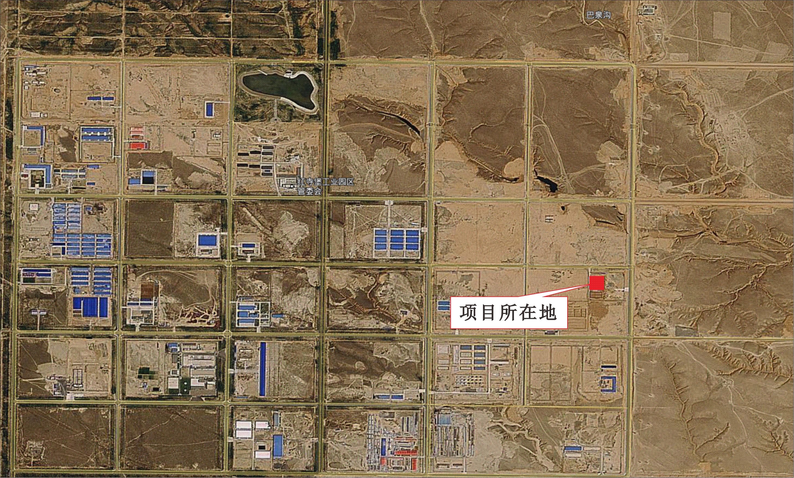  图2-1 项目所在地  本项目占地面积10100m²，建筑面积5446m²，年产1万吨3.5N晶体硅项目，建设内容主要包括生产工艺设备的购买安置及配套的公用工程、环保工程和辅助工程，总投资3800万元。本项目车间租用红寺堡区悦锐门窗加工厂的厂房，结构为砖混钢结构。本项目主要的工程组成情况见表2-1。  表2-1 工程组成一览表  1.2 产品方案  本项目产品方案见下表。  表2-2 本项目产品方案  1.3 主要设备  本项目主要生产设备见表2-3。  表2-3 主要作业设备一览表  1.4 项目主要原辅材料及能耗供应  本项目所需原辅材料主要为含水硅泥全部外购，采用公路运输的方式运输到项目料仓进行存储；水、电由园区提供。  项目主要原辅材料及动力消耗见表2-4，项目主要原料成分见表2-5。  表2-4 主要原辅材料消耗一览表  表2-5 主要原材料成分表  1.5 劳动定员及工作制度  本项目计划员工共计120人左右，项目采用24 小时连续生产制，预计年生产天数300 天。生产一线原料烘干、分离、坯料烘干、烧结工段采用三班两运转制，制坯、设备维修（含电工）工段采用一班制。  1.6项目总平面布置  本项目厂区主要由生产车间、办公区等组成。  项目的生产车间利用租用的现成厂房，办公生活区在厂房东侧，包括办公、宿舍、食堂等生活附属设施。项目总平面布置满足建筑防火规范要求，建筑物应按防火规范要求留有足够的间距，厂区道路应满足防火规范要求。  项目平面布置图见图2-2。  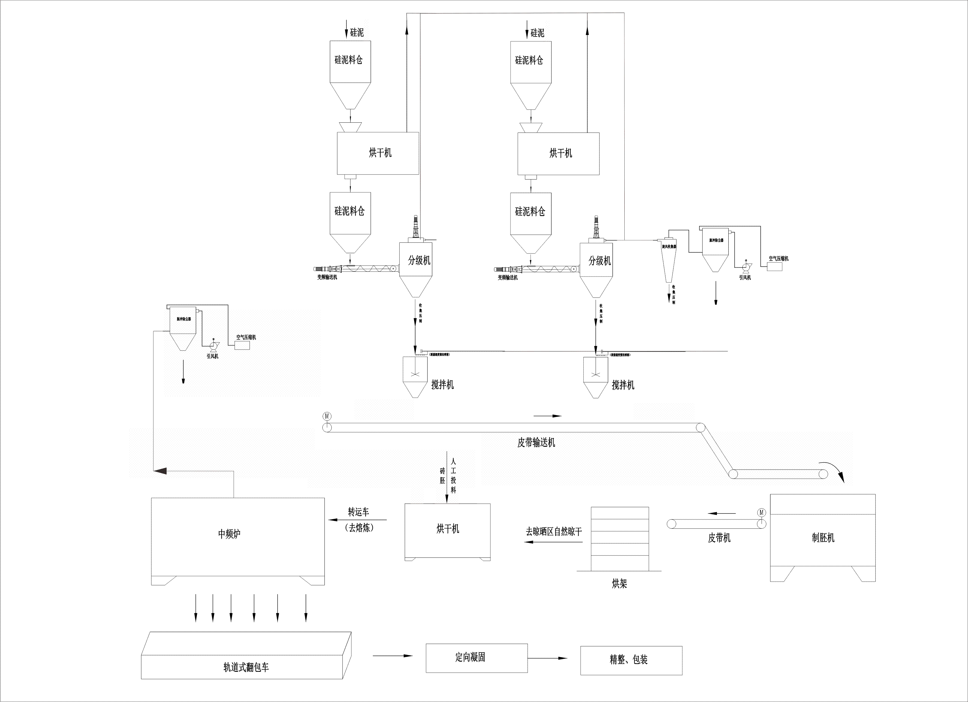  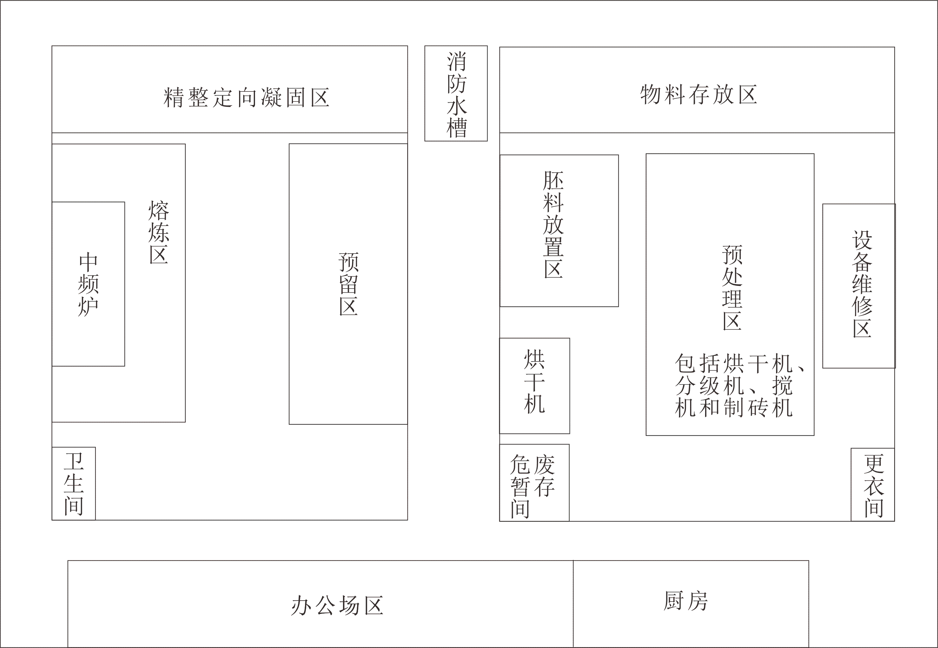  图2-2场区平面布置图  1.7公用工程  （1）供水  ①生产用水  根据建设单位提供资料，项目循环水主要供中频炉冷却用水，根据建设单位设计资料，循环水量为140m³/h，循环水补水率约为2.5%，项目循环水年运行时间7200h，经计算项目年补水量为2.52万m³/a。  ②生活用水  本项目定员约120人，年工作300天，根据《自治区人民政府办公厅关于印发<宁夏回族自治区有关行业用水定额（修订）>的通知》（宁政办规发〔2020〕20号），员工生活用水按120L/人.d计，则项目生活用水量为14.4m³/d（4320m³/a）。  ③食堂用水  根据《自治区人民政府办公厅关于印发<宁夏回族自治区有关行业用水定额（修订）>的通知》（宁政办规发〔2020〕20号），餐饮业大型餐厅用水定额为18L/（m²·d），项目食堂占地面积为280m²，则用水量为5.04m³/d（1512m³/a）。  （2）排水  ①员工生活污水  生活污水量按生活用水量的80%计，则产生量为11.52m³/d（3456m³/a），生活污水经现有车间25m³化粪池处理后排入园区管网。  ②食堂废水  食堂废水产生量为4.03m³/d（1209m³/a），食堂废水经隔油池处理后，排入园区管网。  本项目用水平衡见表2-5。  表2-5 项目供排水情况一览表 单位：m³/a  （3）供暖  生产车间由于加热炉等设备无序加热，办公楼用电热器进行加热。  （4）供电  依托园区现有供电系统。  1.8环保工程  项目总投资为3800万元，环保投资181万元，占总投资比例为4.76%。本项目采取的环保措施投资情况见下表。  表2-6 项目环保投资一览表
  类别 | 项目 | 建设内容 | 备注
  主体工程 | 晶体硅生产车间 | 利用红寺堡区悦锐门窗加工厂的③号和④号两栋车间依据工艺进行改造，建筑面积为4746m²。两个车间主要用于晶体硅的生产，主要包括原料存储区、产品存储区、生产区（烘干、分级、制胚、烘干、无氧冶炼、精制产品等工艺）。 | 依托现有的车间
  储运工程 | 危废暂存间 | 在车间内设置15m²的危废暂存间，用于存储项目设备检修是产生的废机油。危废暂存间防渗性能采用两层2mm厚高密度聚乙烯膜，防渗系数小于1.0×10⁻¹⁰ cm/s。 | 新建
  储运工程 | 运输道路 | 利用园区现有道路 | 依托
  辅助工程 | 办公区及食堂 | 办公区住宿及食堂占地面积700m²，其中食堂280m²，能够满足本项目人员办公生活部分人员的伙食。 | 新建
  公用工程 | 供水 | 项目生活用水依托园区管网 | 依托
  公用工程 | 排水 | 项目无生产废水，生活废水经现有车间25m³化粪池处理后排入园区管网；厨房废水经隔油池处理后排入园区管网。 | /
  公用工程 | 供电 | 依托厂区现有电力系统。 | 依托
  公用工程 | 供热 | 生产车间由于加热炉等设备无序加热，办公楼用电热器进行加热。 | 新建
  环保工程 | 废水措施 | 生活废水经现有车间25m³化粪池处理后排入园区管网；厨房废水经隔油池处理后排入园区管网。
  环保工程 | 废气措施 | 烘干机及分级机产生的废气（G1-1）利用集气罩收集通过旋风分离器+布袋除尘器措施处理经15m高的排气筒排放能够满足《工业炉窑大气污染物排放标准》（GB9078-1996）熔化炉排放标准
  环保工程 | 废气措施 | 中频炉产生的废气（G1-2）利用集气罩收集通过布袋除尘器措施处理后经15m高的排气筒排放能够满足《工业炉窑大气污染物排放标准》（GB9078-1996）熔化炉排放标准。
  环保工程 | 废气措施 | 食堂油烟（G2-1）经油烟净化器处理后，由屋顶烟道排放，油烟净化效率为85%。
  环保工程 | 固体废物措施 | 无生产固体废弃物产生。除尘器粉尘：返回生产系统作为原料；分级筛选后的固体物（低纯杂质硅）收集后进行统一售卖。
  环保工程 | 固体废物措施 | 设备检修后产生的废机油收集后暂存于危废暂存间内，之后交由有资质单位处置
  环保工程 | 固体废物措施 | 职工日常工作产生的垃圾：设置封闭式垃圾收集箱，由环卫部门定期处置；餐厨垃圾、食堂及隔油池废油用专门容器收集后交相关单位进行统一处理。
  环保工程 | 噪声措施 | 生产设备、运输设备等噪声：室内布置、基础减振、选用低噪声设备。
  产品名称 | 规格 | 生产能力（吨/a） | 备注
  3.5N级晶体硅 | —— | 1万
  序号 | 设备名称 | 型号 | 数量 | 备注
  1 | 烘干设备 | 5T/H | 2套
  2 | 电振给料机 | ZG-70-100 | 2套
  3 | 气流分级机 | FL-450,1-3T/H | 1套
  4 | 搅拌机 | 立式或卧式 | 2套
  5 | 输送设备 | 不锈钢螺杆送料机LSY200-6 | 2套
  6 | 制砖机 | 1100T | 1套
  7 | 中频冶炼炉 | 5T串联 | 3套
  8 | 旋风分离器 |  | 1套
  9 | 布袋式除尘器 | 160袋 | 2套
  10 | 升降包车 |  | 1套
  11 | 空压系统 | 永磁变频一套50HP | 1套
  12 | 废气处理装置 | 20000-25000风量 | 2套
  13 | 定向凝固器 |  | 2套
  序号 | 名称 | 单位 | 年消耗量 | 备注
  原辅材料
  1 | 含水硅泥 | t/a | 22000 | 外购
  燃料及动力
  2 | 电 | 万kWh/a | 3148.99 | 园区
  3 | 水 | 万t/a | 3.10 | 生活用水来源于园区
  序号 | 名称 | 成分 | 占比 | 备注
  1 | 含水硅泥 | 水 | 50%
  1 | 含水硅泥 | 晶体硅 | 49%
  1 | 含水硅泥 | 杂质 | 1%
  项目 | 总用  水量 | 新鲜水 | 损耗水 | 排水 | 排放去向
  循环水 | 25200 | 25200 | 25200 | 0 | /
  生活用水 | 4320 | 4320 | 864 | 3456 | 现有车间25m³化粪池处理后排入园区管网
  食堂用水 | 1512 | 1512 | 303 | 1209 | 隔油池处理后排入园区管网
  合计 | 31032 | 31032 | 26367 | 4665 | /
  阶段 | 项目 | 主要环保措施 | 投资  (万元)
  施工期 | 废气 | 洒水降尘、场地围挡、车辆冲洗设施等 | 7
  施工期 | 噪声 | 隔声、减振等 | 1.5
  施工期 | 废水 | 5m³临时沉淀池 | 1.0
  施工期 | 固体废物 | 建筑垃圾由车辆外运至政府指定的建筑垃圾堆场进行处理，施工过程无弃土 | 0.5
  施工期 | 固体废物 | 生活垃圾分类收集、日产日清、由环保部门统一收集处理 | 2.0
  运营期 | 废气 | 烘干机及分级机产生的废气（G1-1）利用集气罩收集通过旋风分离器+布袋除尘器措施处理经15m高的排气筒排放 | 77
  运营期 | 废气 | 中频炉产生的废气（G1-2）利用集气罩收集通过布袋除尘器措施处理后经15m高的排气筒排放 | 55
  运营期 | 废气 | 1台油烟净化器 | 8.0
  运营期 | 噪声 | 隔声、减振、消声器 | 5.0
  运营期 | 废水 | 8m³隔油池，池底和四周进行防渗处理 | 2.0
  运营期 | 固废 | 垃圾桶10个（包括生活垃圾、厨房及隔油池废油专用垃圾桶） | 1.5
  运营期 | 固废 | 危废暂存间15m²用于暂存危险废物（废机油） | 3.5
  运营期 | 防渗 | 项目危废暂存间渗透系数≤1.0×10⁻¹⁰cm/s；生产车间等设置为一般防渗，防渗区采用等效黏土防渗层≥1.5m，渗透系数≤1.0×10⁻⁷cm/s。 | 17.0
  合计 |  |  | 181
工艺流程和产排污环节 | 1、施工期施工工艺及产污环节  施工期施工工艺及产污环节施工期工艺及产污环节见下图2-3。  图2-3 施工期工艺流程图  - 原有车间改造  本项目生产车间利用租用的厂房，根据生产需要本次主要对厂房内进行简单改造，产生的少量的建筑垃圾约为0.5t，全部运至当地建筑垃圾填埋场处理。  （2）场地平整与基础施工  在项目厂房东侧租用的用地范围内开展土地平整、地基开挖等施工活动时，由于挖土机、运土车等施工机械的运行，将产生一定的设备噪声，同时产生施工扬尘和施工机械废气。在不同气象条件下，施工扬尘对周边环境影响差别较大。此外，基础开挖将引起原有土地结构的改变，会造成一定程度的水土流失。  （3）辅助工程施工  辅助工程施工主要是指办公区住宿及食堂等配套设施的建设。施工过程中挖掘机、打夯机、装载汽车等运行时会产生噪声；施工物料运输、装载等过程产生扬尘和施工机械废气；施工过程会产生少量的施工废水，排至5m³临时沉淀池处理后全部回用；施工过程会产生少量废弃施工材料。此外，施工人员也会产生生活污水和生活垃圾。  （4）设备安装  设备安装主要是安装液压机、吹氧装置、搅拌机、密闭式送料机、烘房、中频炉等主要生产设备的过程。在基础设备安装过程中，将会产生设备噪声和废弃的设备包装物。  施工期产污环节汇总见表2-7。  表2-7 施工期产污环节汇总表  2、运营期生产工艺流程及产污环节  2.1生产工艺流程及产污环节  项目主要为年产1万吨3.5N级晶体硅生产项目。项目主要工艺流程及产污位置图如下：  图2-4 运营期工艺流程及排污节点图  晶体硅生产项目主要由烘干、分级、压制、烘干、熔炼、凝固、精整、包装销售等工艺环节。其主要生产工艺如下：  - 烘干、分级、制胚、烘干  本项目外购的含水率为50%左右的硅泥密闭运至厂内料仓进行密闭存储，设置1座料仓，通过人工投料将硅泥加到硅泥料仓，然后通过电烘干机将硅泥直接烘干至含水率为20%的硅泥进入分级机，根据物料密度对硅泥进行杂质分离，对提纯后的硅泥搅拌后通过全封闭式的送料机送至制砖机压制成特定尺寸的硅泥块。然后利用叉车将硅泥块放置于烘架直接烘干后下一道工序。  主要产污环节：本项目设置封闭式储料仓，采用半封闭式的给料机，由于硅泥含水率高在存储时产生粉尘可以忽略不计。烘干和分级过程中产生的粉尘经过集气罩统一收集后为（G1-1）；分级产生的低纯度硅泥收集后进行统一出售。压制成为硅泥块过程中以及用电烘干机烘干产生的粉尘可以忽略不计。  - 熔炼、凝固、精整、成品工序  将烘干至含水率低于1%的硅泥块，然后按要求码放于直流中频炉内按照特定工艺要求进行无氧熔炼，熔炼完成以后的硅液倾倒入定向凝固装置进行凝固，完成以后进行精整、包装销售。  主要产污环节：硅泥块在熔炼过程中产生废气（G1-2），利用集气罩进行收集后集中处理，凝固过程中不会产生粉尘，在精整过程中产生少量的粉尘可以忽略不计。  2.2其他产污环节  噪声：生产设备噪声（磁选机、液压机等）和运输车辆噪声；  危废：设备在运转过程中进行检修维修产生的废机油；  项目生产过程中不产生固废和废水。  2.3、营运期产污环节汇总  本项目运营期产污环节汇总见表2-8。  表2-8 运营期产污环节汇总表
  污染类别 | 污染源名称 | 产污环节编号 | 主要污染物
  废气 | 施工扬尘 | G1 | 粉尘
  废气 | 施工机械废气 | G2 | CO、THC、NOX
  废水 | 施工废水 | W1 | SS
  废水 | 施工生活污水 | W2 | COD、NH₃-N、动植物油、SS
  固废废物 | 建筑垃圾 | S1 | 建筑垃圾
  固废废物 | 施工人员生活垃圾 | S2 | 生活垃圾
  噪声 | 施工机械噪声 | / | 噪声
  噪声 | 施工车辆噪声 | / | 噪声
  注：施工期不设取、弃土场，挖填平衡，不产生弃土
  污染类别 | 污染源名称 | 产污环节编号 | 主要污染物
  废气 | 烘干、分级工序 | G1-1 | 粉尘
  废气 | 熔炼工序 | G1-2 | 粉尘
  噪声 | 生产设备 | / | 噪声
  噪声 | 运输车辆 | / | 噪声
  固废 | 设备检修或维修 | / | 废机油
与项目有关的原有环境污染问题 | 新建项目，无原有环境污染问题。  现有厂房情况：  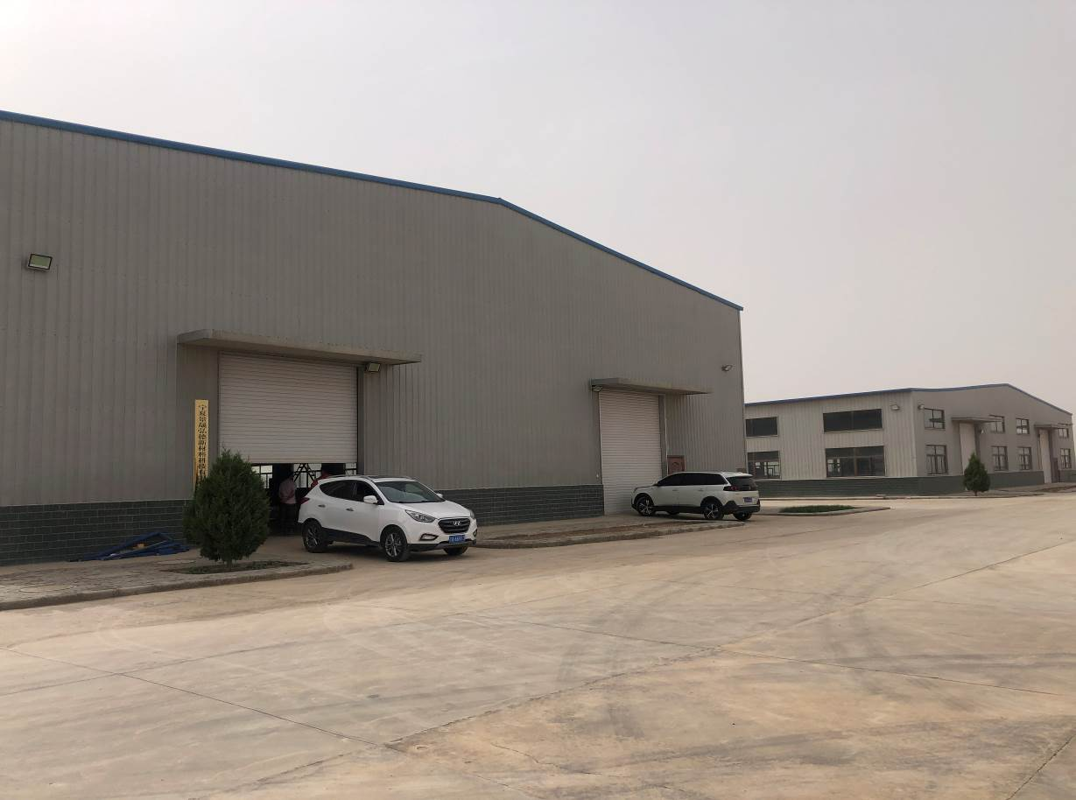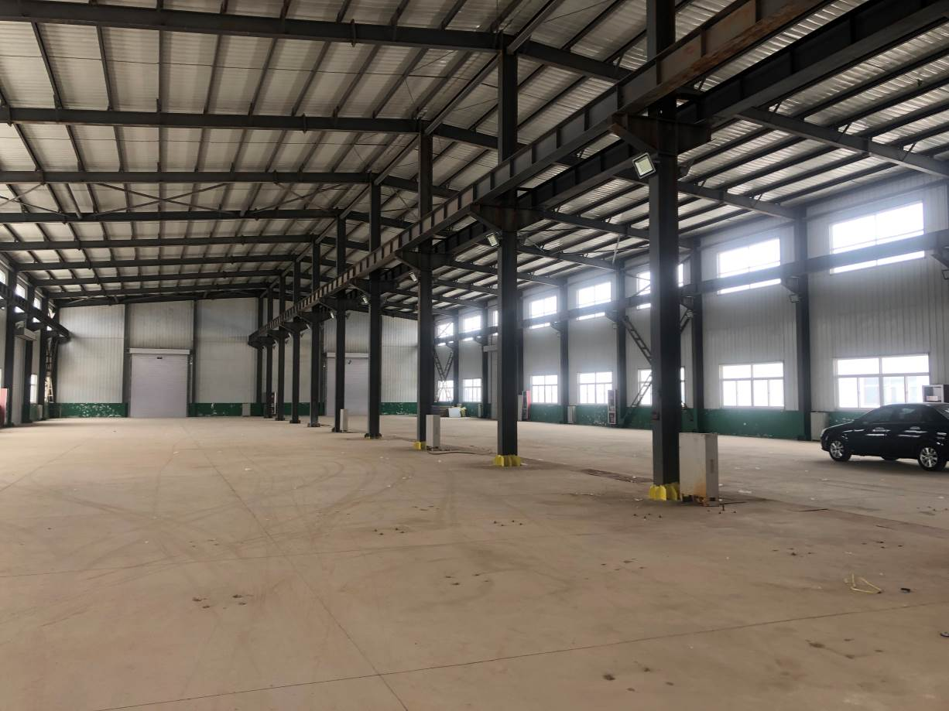  图2-5 现有厂房情况

三、区域环境质量现状、环境保护目标及评价标准
区域  环境  质量  现状 | 1、环境空气质量现状  根据《环境影响评价技术导则 大气环境》（HJ2.2-2018）中要求，建设项目环境影响评价需调查项目所在区域环境质量达标情况，本评价选用《2021年宁夏生态环境状况公报》中的相关结论。2021年，全区环境空气质量总体改善，全区6项环境空气主要污染物浓度均达到《环境空气质量标准》(GB3095-2012)二级标准，项目所在的区域为吴忠市红寺堡区。因此项目所在区域属于达标区。  2、环境噪声质量现状  本项目建设地点位于红寺堡区弘德工业园区经七路纬四路交叉口拐角处厂区内西北角，经过现场勘察，项目厂界外50m无噪声敏感点，所以未对厂界噪声进行监测。  3、地表水环境质量现状  本项目产生的废水均不外排，且项目周边无地表水体，根据《建设项目环境影响报告表编制技术指南（污染影响类）》（试行），本次评价不进行地表水环境质量现状监测。  4、生态环境质量现状  根据《全国生态功能区划》(环境保护部公告2008年第35号)、《宁夏回族自治区生态功能区划》，项目生态功能区属于中部台地、山间平原干旱风沙生态区，本生态功能区处在毛乌素沙地的边缘，植被以黑沙蒿、苦豆子、甘草等沙生植被为主。本区的生态敏感问题是土地沙化，治理措施是采取生物措施和工程措施遏制土地沙化，人工栽植沙生植被，飞播适合沙生的林草种子，增加植被覆盖，建立起以柠条、毛条、杨柴、花棒、黑沙蒿等灌木林树种为主和以甘草、苦豆子、麻黄、黄芪、黄沙蒿、沙米等沙生牧草和药材相结合的立体防风固沙系统。  （1）植物  项目所在区域天然植被类型主要为草原植被和草原带沙生植被，其中草原植被主要有短花针茅、旱生小灌木、小半灌木草原，草原带沙生植被主要有中亚白草群落；主要人工栽培植被以春小麦为主，含水稻、糜子、玉米、大豆等三年五熟作物。根据现场踏勘，项目区域周边常见的植被还有沙蒿、油蒿、短花针茅、花棒、柠条、国槐、新疆杨等。  （2）动物  项目区域人类活动频繁，动物主要为一些鸟类以及小型啮齿类动物等，无大型的野生动物，爬行类动物主要有花背蟾蜍、黑斑蛙和蛇类等；在现场踏勘及走访的过程中，项目区域及其周边无珍稀、濒危或国家及自治区保护动物的栖息地和繁殖地分布。  （3）土地利用现状  项目所在地开发区土地利用现状主要为工矿用地和其他草地。
环境  保护  目标 | 根据现场踏勘，本项目建设地点位于红寺堡区弘德工业园区经七路纬四路交叉口拐角处厂区内西北角，项目所在评价区域内自然保护区、风景名胜区、居住区、文化区和农村地区中人群较集中的区域。项目厂界外围500m范围内无环境空气保护目标；项目厂界外围50m范围内无声环境保护目标；厂界外500米范围无地下水集中式饮用水水源和热水、矿泉水、温泉等特殊地下水资源。  根据项目工程特点、评价区域环境特征，确定本项目环境保护目标及保护级别见表3-1。  表3-1 环境保护目标
  环境  要素 | 保护目标 | 相对厂址 |  |  | 保护级别
  环境  要素 | 保护目标 | 相对位置 | 户数 | 人数 | 保护级别
  环境  空气 | —— | —— | 0 | 0 | 《环境空气质量标准》（GB3095-2012）二级标准
  声环境 | —— | 厂界外50m范围内没有敏感点 |  |  | 《声环境质量标准》  （GB3096-2008）3类标准
  生态  环境 | 植被 | 厂界周围植被 |  |  | 不得随意破坏
污染  物排  放控  制标  准 | 1、大气环境污染物排放标准  （1）施工期扬尘执行《大气污染物综合排放标准》（GB16297－1996）表2中颗粒物无组织排放浓度限值，具体见表3-2。  表3-2 大气污染物综合排放标准  （2）运营期粉尘执行颗粒物排放标准执行《工业炉窑大气污染物排放标准》（GB9078-1996）熔化炉相关标准；运行期厂界颗粒物无组织监控点监控浓度采用《大气污染物综合排放标准》（GB16297－1996）表2中颗粒物无组织排放浓度限值。  表3-3 工业炉窑大气污染物排放标准  - 食堂油烟执行《饮食业油烟排放标准(试行)》(GB18483-2001)中小型限值要求。具体见下表：  表3-4 饮食业油烟排放标准(试行)  2、水环境污染物排放标准  本项目生活污水排放执行《污水综合排放标准》（GB8978-1996）中的三级标准，具体见表3-5。  表3-5 污水综合排放标准  3、声环境污染物排放标准  施工期噪声执行《建筑施工场界环境噪声排放标准》（GB12523-2011），具体建表3-6；运营期噪声执行《工业企业厂界环境噪声排放标准》（GB12348-2008）3类功能区标准，见表3-7。  表3-6 建筑施工场界环境噪声排放限值dB(A)  表3-7工业企业厂界环境噪声排放限值dB(A)  4、固体废物排放标准  （1）本项目一般固体废弃物排放执行《一般工业固体废物贮存、处置场污染控制标准》（GB18599-2001）的相关要求及2013年修改单。  （2）危险废物的贮存、处置《危险废物贮存污染控制标准》（GB18597-2001）及2013年修改单。
  污染物 | 最高允许排放浓度（mg/m³） | 无组织排放监控浓度限值点（mg/m³）
  颗粒物 | 120 | 周界外浓度最高点1.0
  污染物 | 最高允许排放浓度（mg/m³） | 无组织排放监控浓度限值（综排）
  污染物 | 最高允许排放浓度（mg/m³） | 监控点 | 浓度（mg/m³)
  颗粒物 | 200 | 周界外浓度最高点 | 1.0
  标准出处 | 污染物 | 有组织排放限值 |  |  | 无组织排放监控浓度限值(mg/m³)
  标准出处 | 污染物 | 排气筒高度(m) | 排放浓度(mg/m³) | 排放速率(kg/h) | 无组织排放监控浓度限值(mg/m³)
  《饮食业油烟排放标准(试行)》(GB18483-2001) | 油烟 | / | 2.0 | / | /
  项目 | pH | SS  （mg/L） | BOD₅  （mg/L） | COD_{cr}  （mg/L） | NH₃-N  （mg/L）
  浓度值 | 6-9 | 400 | 300 | 500 | --
  昼间 | 夜间
  70 | 55
  厂界外声环境功能区类别 | 昼间 | 夜间
  3类区 | 65 | 55
总量  控制  指标 | 经过计算，项目粉尘总量为=17.45t/a。

四、主要环境影响和保护措施
施工  期环  境保  护措  施 | 本项目施工期间污染主要为施工废水以及施工工人的生活污水、生活垃圾、运输车辆汽车尾气、扬尘、工程建设中产生的建筑垃圾及施工机械噪声等污染。  - 施工期扬尘污染防治措施  ①施工现场设置围墙，封闭施工现场。高于4m的建筑物必须搭设随建筑物上升的密目式安全网，以减少结构等过程中粉尘排放。  ②严禁运输车辆超载，并采取遮盖、密闭措施，减少其沿途抛洒，并及时清扫洒落在路面的泥土和灰尘；对运输路面定期酒水降尘，减少运输过程中的扬尘。  ③装卸产生扬尘的物质、平整场地等活动时，应当采取湿式作业等有效防尘措施。  ④施工现场车辆出入口、厂内主要运输道路、材料堆放区均应采用硬化路面，并在施工现场出口设置防尘垫。  ⑤施工过程中产生的剩余建筑材料、建筑垃圾等应及时清运，不得长期堆存。  ⑥风速五级以上应停止施工作业，并对施工期堆放建筑材料进行遮盖处理。  ⑦加强施工机械保养，使其稳定正常运行；优化施工方式，尽量减少施工机械运行时间，减少施工机械废气排放。  - 施工期废水污染防治措施  施工废水：施工废水经5m³临时沉淀池处理后全部回用，不外排。  施工期生活废水：利用厂房现有的25m³化粪池处理后排入园区管网。  - 施工期固体废物污染防治措施  施工期建筑垃圾：本项目施工期产生的建筑垃圾包括现有建筑物改造产生的建筑垃圾、新建建筑物产生的建筑垃圾以及废弃包装材料等。对于建筑垃圾中产生的对不能回收的建筑垃圾，由密封式建筑垃圾专用运输车辆在指定时间，按照规定的路线运输至当地建筑垃圾消纳场处置。  施工期生活垃圾：经收集后交由园区环卫部门清运处置。  - 施工期噪声污染防治措施  ①在设备选型时，优先选用低噪声设备。  ②建设单位应建立施工现场噪声管理责任制，文明施工；加强施工人员素质培养，减少人为噪声。  ③合理安排施工时间，制定施工计划，尽可能缩短施工时间，提高工程施工效率。  ④加强施工管理，尽量避免高噪设备同时施工，将产生高噪声的施工作业安排在不敏感的时段，强噪声作业尽量安排至白天进行。  ⑤施工场地严格控制运输车辆车速，禁止鸣笛等。  ⑥加强对施工机械和车辆的维护保养，使其在良好的工况下运转，进一步降低施工噪声。  5、施工期生态环境防治措施  ①运输过程必须严格划定车辆行驶路线，利用已有道路。  ②在施工期间，施工人员应严格遵守《中华人民共和国野生植物保护条例》，严禁在施工区乱砍滥伐。  ③施工中将施工范围严格控制在占地范围内，严禁在占地范围外施工。
运营  期环  境影  响和  保护  措施 | 根据项目工艺设计，本工程对环境的主要影响因素为废气。营运期主要污染工序如下：  1、运营期废气  1.1污染源强核算及达标情况分析  本项目主要大气污染为粉尘，本项目废气通过除尘设施处理后由排气筒排放。废气污染物产生及排放情况见表4-1。  表4-1 运营期废气污染物产排情况一览表  项目粉尘产生量和排放量参考《排放源统计调查产排污核算方法和系数手册》中3825光伏设备与元器件制造行业系数手册计算公式，如下：  污染物产生量=污染物对应的产污系数×产品产量（原料用量）  𝐺产𝑖=𝑃产𝑖×𝑀𝑖  其中，  𝐺产𝑖：工段i某污染物的平均产生量；  𝑃产𝑖：工段某污染物对应的产污系数；  𝑀𝑖：工段i的产品产量/原料用量。  污染物去除量=污染物产生量×污染物去除率  =污染物产生量×治理技术平均去除效率×治理设施实际运行率  𝑅减𝑖=𝐺产𝑖×𝜂𝑇𝑖×𝑘𝑇𝑖  其中，  𝑅减𝑖：工段i某污染物的去除量；  𝜂𝑇𝑖：工段i某污染物采用的末端治理技术的平均去除效率；  𝑘𝑇𝑖：工段i某污染物采用的末端治理设施的实际运行率。  污染物排放量=污染物产生量-污染物去除量  =污染物对应的产污系数×产品产量（原料用量）-污染物产生量×治理技术平均去除效率×治理设施实际运行  依据《排放源统计调查产排污核算方法和系数手册》中3825光伏设备与元器件制造行业系数手册：项目产物系数为8.46kg/t-产品，末端治理技术平均去除效率96%。  （1）烘干机及分级机产生的废气（G1-1）  ①污染源强核算  本项目在制胚前有两条预处理线，从原料的烘干-分级-搅拌-制胚过程中烘干和分级产生有组织废气。根据相关资料，此处除尘风量为25000m³/h，采取旋风分离器+布袋除尘器除尘措施。  烘干机粉尘产生量=8.46×11000=93060kg/a，分级机粉尘产生量=8.46×10907=92273.22kg/a；  总的粉尘产生量=185333.22kg/a；产生浓度=1235.55mg/m³；  总的粉尘去除量=185333.22×0.96×0.97=172582.29kg/a；  总的粉尘排放量=185333.22-172582.29=12750.93kg/a；排放浓度=85.01mg/m³；  ②达标排放分析  项目排放的粉尘浓度满足《工业炉窑大气污染物排放标准》（GB9078-1996）熔化炉相关标准（200mg/m³）。  ③治理措施可行性分析  通过采取以上措施，可以有效控制烘干机和分级机的粉尘排放，措施可行。  - 熔炼炉产生的废气（G1-2）  ①污染源强核算  本项目在制胚后对硅砖进行烘干后，在含水率低至1%时进熔炼炉进行熔炼，过程中产生粉尘，此除尘风量为20000m³/h，采取布袋除尘器除尘措施。  熔炼粉尘产生量=8.46×10143.51=85814.09kg/a，总的粉尘产生量=85814.09kg/a；产生浓度=715.12mg/m³；  总的粉尘去除量=85914.09×0.995×0.95=81210.29kg/a；  总的粉尘排放量=85914.09-81210.29=4703.80kg/a；排放浓度=26.85mg/m³；  ②达标排放分析  项目排放的粉尘浓度满足《工业炉窑大气污染物排放标准》（GB9078-1996）熔化炉相关标准（200mg/m³）。  ③治理措施可行性分析  通过采取以上措施，可以有效控制中频炉的粉尘排放，措施可行。  - 食堂的烟气（G2-1）  根据对餐饮企业的类比调查，本项目年运行300天，灶头日工作时间为4h，高峰为4小时，本项目餐厅的工作时间、原辅料使用、污染物产生种类及产生量与餐饮企业基本相同，因此，类比可行。每人餐饮耗油量为30g/d，一般油烟挥发量占总耗油量的2%，项目食堂就餐人员50人，则油烟产生量为0.0075kg/h，0.0099t/a，项目设置2个基准灶头，每个灶头风量为10000m³/h，按日高峰4小时计，则油烟产生浓度为0.375mg/m³，经油烟净化设备处理后引至厨房屋顶排放，油烟净化效率为85%，则油烟排放浓度为0.056mg/m³，排放量为0.00149t/a，排放速率为0.00225kg/h。满足《饮食业油烟排放标准(试行)》(GB18483-2001)小型标准要求。  1.2运营期废气监测要求  运营期废气监测要求见表4-1。  表4-1 运营期废气企业自行监测计划一览表  2、运营期废水  本项目废水主要为生活污水。根据前述运营期生活污水排水量为11.52m³/d（3456m³/a），生活污水依托车间25m³化粪池处理后排入园区管网。食堂废水产生量为4.03m³/d（1209m³/a），食堂废水经隔油池处理后，排入园区管网。  表4-2 运营期废水污染物产排情况一览表  （1）生活污水污染源强核算、达标排放分析、治理措施可行性分析  ①污染源强核算及达标排放分析  本项目生活用水量为14.4m³/d（4320m³/a），生活废水量为用水量的80%，则生活污水产生量为11.52m³/d（3456m³/a）。生活污水经厂房现有污水处理系统处理后排至园区污水管网。生活污水主要污染物为COD_{cr}、BOD₅、SS和NH₃-N，经预处理后排放浓度分别为330mg/L、208mg/L、56mg/L和28.5mg/L，满足《污水综合排放标准》（GB8978-1996)中三级标准以及园区接管水质标准。  本项目厨房用水量为5.04m³/d（11512m³/a），厨房废水量为用水量的80%，则厨房废水产生量为4.03m³/d（1209m³/a）。厨房废水经隔油池（8m³）预处理后排至园区污水管网。生活污水主要污染物为COD_{cr}、BOD₅、SS和NH₃-N，经预处理后排放浓度分别为300mg/L、215mg/L、60mg/L和30.3mg/L，满足《污水综合排放标准》（GB8978-1996)中三级标准以及园区接管水质标准。  （2）生活污水依托集中污水处理厂可行性分析  宁夏弘德工业园区污水处理厂，位于经十一路与纬五路延伸段，巴泉沟北侧。该污水处理厂服务范围为整个红寺堡园区，目前处理量为500m³/d，核心处理工艺为生化处理工艺（A²O池+沉淀池+絮凝反应沉淀+纤维转盘滤池），出水输送至红寺堡园区绿化蓄水池内，用于园区绿化，不外排。  本项目位于弘德工业园区内，属于园区污水处理厂服务范围；项目生活污水产生量为11.52 m³/d，厨房废水产生量为5.04m³/d，远小于污水处理厂日处理能力，且项目废水中主要污染物COD_{cr}、BOD₅、NH₃-N和SS，水质较简单，不会对园区污水处理厂造成负荷，同时经化粪池预处理后污水水质可达到园区污水处理厂进水水质要求。因此，本项目生活污水排入宁夏弘德慈善园区污水处理厂进行处理可行。  3、运营期噪声  3.1噪声源强及降噪措施  本项目运营期噪声可以分为生产设备和运输车辆噪声，其中生产设备噪声主要为液压机、搅拌机、烘干机、磁选机、送料机等设备噪声。本项目产生及排放噪声强度、主要降噪措施见下表4-3。  表4-3 噪声源强及降噪措施一览表  3.2厂界噪声达标情况分析  本项目厂界外50m范围内无声环境保护目标，因此本项目仅分析厂界噪声达标情况。  （1）预测模式  根据《环境影响评价技术导则 声环境》（HJ2.4-2009）的技术要求，本次评价采取导则上的推荐模式进行预测分析。噪声源大部分位于室内，计算室内声源对预测点的影响时，先将室内声源等效为室外声源，再按照室外声源的预测方法计算预测点的A声级。  ①室内声源等效为室外声源  I、计算出某个室内声源在围护结构处i倍频带的声压级，将所有声源i倍频带的声压级进行叠加。室内某声源靠近围护结构处 i倍频带的声压级∶  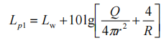  式中：Q—指向性因数；通常对无指向性声源，当声源放在房间中心是，Q=1；当放在一面墙的中心时，Q=2：当放在两面墙夹角处时，Q=4；当放在三面墙夹角处时，Q=8。  R—房间常数；R=Sa/（1-a），S为房间内表面面积，m²；a为平均吸声系数。  R—声源到靠近围护结构某点处的距离，m。  Ⅱ、所有室内声源在围护结构处产生的i倍频带的声压级：  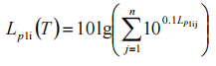  式中：L_{pli}（T）—靠近围护结构处室内n个声源i倍频带的叠加声压级，dB；  L_{pij}—室内j声源i倍频带的声压级，dB；  Ⅲ、在室内近似为扩散声场时，计算出靠近室外围护结构处所有声源i倍频带的声压级，计算公式如下：  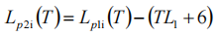  式中：L_{p2a}（（T）—靠近围护结构处室外n个声源i倍频带的叠加声压级，dB；  TL_{i}—围护结构i倍频带的隔声量，dB；  IV、再计算出中心位置位于透声面积（S）处的等效声源的i倍频带声功率级，计算公式如下：  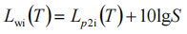  ①室外声源衰减计算  - 声级计算声源在预测点产生的等效声级贡献值（Leqg）计算公式：  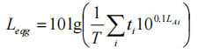  式中：L_{eqg}—建设项目声源在预测点的等效声级贡献值，dB（A）；  L_{Ai}—i声源在预测点产生的A声级，dB（A）；  T—预测计算的时间段，s；  T—i声源在T时段内的运行时间，s。  Ⅱ、预测点的预测等效声级（Leq）计算公式  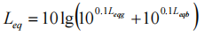  式中∶L_{eqg}—建设项目声源在预测点的等效声级贡献值，dB（A）；  L_{eqb}—预测点的背景值，dB（A）  Ⅲ、户外声传播衰减计算  户外声传播衰减包括几何发散（A_{div}）、大气吸收（A_{atm}）、地面效应（A_{gr}）、屏障屏蔽（A_{bar}）、其他多方面效应（A_{misc}（3））引起的衰减。  距声源点r处的A声级按下式计算∶  式中：L_{p}（r）—距生源r处的A声级；  L_{p}（r₀）—参考位置r0处的A声级；  A_{div}—几何发散引起的倍频带衰减；  A_{atm}—大气吸收引起的倍频带衰减；  A_{bar}—屏障屏蔽引起的倍频带衰减；  A_{gr}—地面效应引起的倍频带衰减；  A_{misc}—其他多方面效应引起的倍频带衰减；  （2）预测结果  根据《环境影响评价技术导则·声环境》（HJ2.4-2009）9.2.1条规定∶"进行边界噪声评价时，新建建设项目以工程噪声贡献值作为评价量；改扩建项目以工程噪声贡献值与受到现有工程影响边界噪声值叠加后的预测值作为评价量"。本项目为新建项目，本次厂界噪声达标情况以本项目噪声贡献值作为评价量进行厂界噪声达标分析，具体预测结果见表4-4。  表4-4 厂界噪声预测结果分析表 单位：dB（A）  根据预测结果，运营期厂界昼间噪声最大贡献值为52.7dB（A），夜间噪声最大贡献值为52.7dB（A），满足《工业企业厂界环境噪声排放标准》（GB12348-2008）中3类区标准要求。  4.固体废物  （1）固体废物产生及处置情况  表4-5 固体废物产生量及处置情况一览表  （2）固体废物源强核算  ①生活垃圾  生活垃圾产生量按0.5kg/（人.d）计，生活垃圾产生量为60kg/d（18t/a），由园区环卫工人定期处理。  ②本项目产生检修产生的废机油，根据资料，产生污泥量为0.1t/a。  ③本项目餐饮人员按照40人，餐厨垃圾产生量按0.18kg/人•d计，则餐厨垃圾产生量为2.2t/a；食堂废油以用油量的10%计，则食堂废油产生量为0.1t/a。  （3）一般固废环境管理要求  一般工业固体废物贮存应满足防渗漏、防扬尘、防雨淋等环境保护要求。  5.地下水与土壤  （1）地下水、土壤污染途径  本项目运营期污染物进入地下水的途径主要是废水等泄露渗入土壤，进入地下水导致地下水和土壤污染。运营期期间由于对车间做了一般防渗；维修检修期间产生的废机油用专门容器盛放于危废暂存间并做好重点防渗，因此运营期间对土壤和地下水环境影响较小。  （2）防渗分区  根据《环境影响评价技术导则 地下水环境》（HJ610-2016），将本项目分为重点防渗区、一般防渗区和简单防渗区，划分区域如下：  重点防渗区：主要为危废暂存间，池底和池壁均采取重点防渗措施，采用两层2mm厚高密度聚乙烯膜，防渗系数小于1.0×10⁻¹⁰ cm/s；  一般防渗区：车间地面采用一般防渗区措施，防渗层的性能为等效粘土防渗层不低于1.5m厚，防渗系数应小于1.0×10⁻⁷ cm/s；  简单防渗区：除上述防渗区外，其他区域采取道路硬化。  6.环境风险  环境风险评价的目的是分析和预测建设项目存在的潜在风险、有害因素，建设项目和运行期间可能发生的突发性事件或事故（一般不包括人为破坏及自然灾害），引起有毒有害和易燃易爆等物质泄露，所造成的人身安全与环境影响和损害程度，提出合理可行的防范、应急与减缓措施，以使建设项目事故率，损失和环境影响达到可接受水平。  （1）评价依据  ①风险调查  经调查，本项目使用的原材料无风险物质。  ②风险潜势初判  项目风险物质主要为废机油，根据《建设项目环境风险评价技术导则》（HJ169-2018），本项目开展环境风险简单分析。  （2）生产过程风险识别  本项目主要是生产区、废气处理设施存在环境风险，识别如表4-6所示。  表4-6 生产过程风险源  （3）源项分析  风险事故分为火灾、爆炸和泄露三种。结合本项目达标工程特征，潜在的风险事故可以分为：①废水泄露，造成环境污染；②大气污染物发生风险事故排放，造成环境污染；③危废暂存间废机油等引起的火灾，造成环境污染。  （4）风险防范要求  ①场内设置专职的环保管理部门，负责对厂区所有环保设施的监督、记录、汇报以及维护，同时需配合各级环保部门及场内领导对场内设施的检查工作。  ②提高员工的环境风险意识，制定制度、方案规范生产操作，提高事故应急能力，并做到责任到人，层层把关，通过加强管理保证正常生产，预防事故发生。  ⑤对于公司的废气处理系统，公司应采取定期巡视检查；明确废气处理工艺监管责任人，每日由监管人员对废气处理装置巡视检查一次。  （5）评价小结  项目在落实相应风险防范和控制措施的情况下，总体环境风险可控。
  产排污环节 | 污染物种类 | 污染物产生情况 |  | 排放形式 | 治理措施 | 是否为可行技术 | 污染物排放情况 |  | 排气筒编号
  产排污环节 | 污染物种类 | 产生浓度mg/m³ | 污染物产生量t/a | 排放形式 | 治理措施 | 是否为可行技术 | 排放浓度mg/m³ | 污染物排放量t/a | 排气筒编号
  烘干机分级机 | 粉尘 | 1235.55 | 188.33 | 有组织 | 旋风分离器+布袋除尘 | 是 | 85.01 | 12.75 | DA001
  中频炉 | 粉尘 | 715.12 | 85.81 | 有组织 | 布袋除尘器 | 是 | 41.34 | 4.96 | DA002
  类别 | 监测点位 | 监测因子 | 监测频率 | 执行标准
  废气 | 有组织 | 粉尘 | 1次/季度 | 《工业炉窑大气污染物排放标准》（GB9078-1996）熔化炉相关标准。
  产排污环节 | 污染物种类 | 污染物产生情况 |  | 治理措施 | 是否为可行技术 | 废水排放量  m³/a | 污染物排放情况 |  | 排放方式 | 排放去向
  产排污环节 | 污染物种类 | 产生浓度mg/L | 污染物产生量kg/a | 治理措施 | 是否为可行技术 | 废水排放量  m³/a | 排放浓度mg/L | 污染物排放量kg/a | 排放方式 | 排放去向
  生活废水 | COD_{cr} | 400 | 1382.4 | 化粪池 | 是 | 3456 | 330.00 | 1140.5 | 间接排放 | 园区区污水管网
  生活废水 | BOD₅ | 260 | 898.56 | 化粪池 | 是 | 3456 | 208.00 | 718.85 | 间接排放 | 园区区污水管网
  生活废水 | SS | 280 | 967.68 | 化粪池 | 是 | 3456 | 56.00 | 193.54 | 间接排放 | 园区区污水管网
  生活废水 | NH₃-N | 30 | 103.68 | 化粪池 | 是 | 3456 | 28.50 | 98.50 | 间接排放 | 园区区污水管网
  厨房废水 | COD_{cr} | 550 | 665.28 | 隔油池 | 是 | 1209 | 300 | 362.88 | 间接排放 | 园区区污水管网
  厨房废水 | BOD₅ | 320 | 387.08 | 隔油池 | 是 | 1209 | 215 | 260.07 | 间接排放 | 园区区污水管网
  厨房废水 | SS | 300 | 362.88 | 隔油池 | 是 | 1209 | 60 | 72.58 | 间接排放 | 园区区污水管网
  厨房废水 | NH₃-N | 50 | 60.48 | 隔油池 | 是 | 1209 | 30.3 | 36.66 | 间接排放 | 园区区污水管网
  噪声源 |  |  | 产生  强度  Leq(A) | 主要降噪措施 | 排放  强度  Leq(A) | 持续  时间  （h/d）
  设备名称 | 所在位置 | 数量  （台）
  制砖机 | 3号车间 | 1 | 80 | 厂房隔声，设备减震 | 68 | 4（h/周）
  烘干机 | 3号车间 | 1 | 80 | 厂房隔声、低噪声设备，设备减震 | 65 | 24
  给料机 | 3号车间 | 2 | 72 | 厂房隔声 | 63 | 24
  送料机 | 3号车间 | 2 | 75 | 厂房隔声 | 65 | 24
  搅拌机 | 3号车间 | 2 | 75 | 厂房隔声、低噪声设备，设备减震 | 63 | 24
  分级机 | 3号车间 | 1 | 72 | 厂房隔声、低噪声设备，设备减震 | 62 | 24
  烘干机 | 4号车间 | 1 | 75 | 厂房隔声、低噪声设备，设备减震 | 60 | 24
  冶炼炉 | 4号车间 | 3 | 88 | 厂房隔声，设备减震 | 75 | 24
  定向凝固器 | 4号车间 | 2 | 78 | 厂房隔声，设备减震 | 63 | 24
  点位 | 昼间 |  |  | 夜间1
  点位 | 贡献值 | 标准值 | 达标情况 | 贡献值 | 标准值 | 达标情况
  东厂界 | 50.0 | 65 | 达标 | 50.0 | 55 | 达标
  南厂界 | 52.7 | 65 | 达标 | 52.7 | 55 | 达标
  西厂界 | 51.1 | 65 | 达标 | 51.1 | 55 | 达标
  北厂界 | 48.3 | 65 | 达标 | 48.3 | 55 | 达标
  产生环节 | 名称 | 属性 | 主要有毒有害物质名称 | 物理性状 | 环境危险特性 | 利用处置方式或去向 | 利用或处置量t/a
  生活设施 | 生活垃圾 | 一般固废 | 无 | 固态 | 无 | 生活垃圾由园区的环卫统一收集处理 | 18
  厨房 | 餐厨垃圾及 | 一般固废 | 无 | 固态 | 无 | 有餐厨垃圾单位统一收集处理 | 2.2
  隔油池 | 隔油池废油 | 一般固废 | 无 | 固态 | 无 | 有餐厨垃圾单位统一收集处理 | 0.1
  除尘系统 | 硅粉尘 | 一般固废 | 无 | 固态 | 无 | 直接回用 | /
  分级系统 | 低纯度硅泥 | 一般固废 | 无 | 固态 | 无 | 集中收集后进行售卖 | /
  危废暂存间 | 废机油 | 危废 | 废机油 | 液态 | 火灾 | 集中收集定期交由资质的单位统一处理 | 0.1
  危险目标 | 事故类型 | 事故引发可能原因及后果 | 措施
  危废暂  存间 | 火灾 | 作业过程中设备检修等存在的废机油引起的火灾 | 1. 危废暂存间防渗性能采用两层2mm厚高密度聚乙烯膜，防渗系数小于1.0×10⁻¹⁰ cm/s；  2.配备灭火设施。
  废气收集排放系统 | 废气事故排放 | 设备故障，或管道损坏，会导致废气未经收集处理直接排放，污染周边大气环境 | 经常对设备进行检修维护，确保废气收集系统的正常运行

五、环境保护措施监督检查清单
内容  要素 | 排放口(编号、  名称)/污染源 | 污染物项目 | 环境保护措施 | 执行标准
大气环境 | 烘干机及分级机产生的废气（G1-1） | 粉尘 | 利用集气罩收集通过旋风分离器+布袋除尘器措施处理经15m高的排气筒排放 | 《工业炉窑大气污染物排放标准》（GB9078-1996）熔化炉排放标准
大气环境 | 中频炉产生的废气（G1-2） | 粉尘 | 利用集气罩收集通过布袋除尘器措施处理后经15m高的排气筒排放 | 《工业炉窑大气污染物排放标准》（GB9078-1996）熔化炉排放标准
大气环境 | 食堂油烟（G2-1） | 油烟 | 油烟净化器 | 《饮食业油烟排放标准(试行)》(GB18483-2001)中小型限值要求。
地表水环境 | 生活废水 | SS | 生活废水经现有车间25m³化粪池处理后排入园区管网 | 不外排
地表水环境 | 厨房废水 | SS | 厨房废水经隔油池处理后排入园区管网。 | 不外排
声环境 | 给料机、送料机、冶炼炉 | 噪声 | 加强管理 | 厂界噪声满足《工业企业环境噪声排放标准》（GB12348-2008）  的3类标准限值
声环境 | 搅拌机、烘干机、分级级、制砖机 | 噪声 | 低噪声设备，设备减震 | 厂界噪声满足《工业企业环境噪声排放标准》（GB12348-2008）  的3类标准限值
声环境 | 运输车辆 | 噪声 | 加强管理，减速慢行，厂区绿化 | 厂界噪声满足《工业企业环境噪声排放标准》（GB12348-2008）  的3类标准限值
固体废物 | 本项目除尘器除尘灰全部返回筒仓或加料机；分级筛选后的固体物（低纯杂质硅）收集后进行统一售卖；设备检修后产生的废机油收集后暂存于危废暂存间内，之后交由有资质单位处置；职工日常工作产生的垃圾：设置封闭式垃圾收集箱，由环卫部门定期处置；餐厨垃圾、食堂废油由专门容器收集后进行统一处理。
生态保护措施 | 严格控制生产范围在占地范围内，禁止人员、车辆随意破坏周边植被，可降低工程运行对周围生态环境的影响。
其他环境  管理要求 | 项目建成后应设有环境保护管理部门，至少设专职环保人员1名，负责全厂的环境保护管理工作。监督并定期检查各车间环保设施的管理和运行情况，发现问题及时会同有关部门解决，保证全厂环保设施处于完好状态。

六、结论
根据对本项目建设情况及环境影响分析，本项目建设符合国家和当地的产业政策，项目选址合理。经采取治理措施后，可实现污染物达标排放，对当地环境不会造成明显影响，从环境保护角度来看本建设项目是可行的。

附表

建设项目污染物排放量汇总表
项目  分类 | 污染物名称 | 现有工程  排放量（固体废物产生量）① | 现有工程  许可排放量  ② | 在建工程  排放量（固体废物产生量）③ | 本项目  排放量（固体废物产生量）④ | 以新带老削减量  （新建项目不填）⑤ | 本项目建成后  全厂排放量（固体废物产生量）⑥ | 变化量  ⑦
废气 | 粉尘 |  |  |  | 17.45t/a |  | 17.45t/a | 17.45t/a
废气 | 油烟 |  |  |  | 0.00149t/a |  | 0.00149t/a | 0.00149t/a
废水 | COD_{cr} |  |  |  | 1.50 t/a |  | 1.50 t/a | 1.50 t/a
废水 | BOD₅ |  |  |  | 0.98 t/a |  | 0.98 t/a | 0.98 t/a
废水 | SS |  |  |  | 0.27 t/a |  | 0.27 t/a | 0.27 t/a
废水 | NH₃-N |  |  |  | 0.14 t/a |  | 0.14 t/a | 0.14 t/a
一般工业  固体废物 | 隔油池废油 |  |  |  | 0.1 t/a |  | 0.1 t/a | 0.1 t/a
一般工业  固体废物 | 餐厨垃圾 |  |  |  | 2.2 t/a |  | 2.2 t/a | 2.2 t/a
一般工业  固体废物 | 生活垃圾 |  |  |  | 18t/a |  | 18t/a | 18t/a
危险废物 | 废机油 |  |  |  | 0.1t/a |  | 0.1t/a | 0.1t/a
注：⑥=①+③+④-⑤；⑦=⑥-①

